Instituto Tecnológico Autónomo de México

Departamento Académico de Sistemas Digitales

*Nuevas Tecnologías Inalámbricas*

***Práctica 9***

***Posicionamiento mediante valores RSSI***

Integrantes:

Alfonso Venancio- 149211

Efraín Aguilar- 149643

Leandro Pantoja- 150883

Ulises Alejandre - 159235

26 de marzo de 2019

**Introduccion**

Existen distintas técnicas para localización. Una de ellas,  *Fingerprinting* la cual consiste en recabar los valores de intensidad de señal de varios puntos de acceso y guardarlos en una base de datos junto con las coordenadas del dispositivo. Para encontrar un dispositivo dado una medición de RSSI, se compara el valor con la base de datos y de acuerdo a la medición más cercana se estima la posición. Este tipo de sistemas puede brindar una precisión de 0.6 a 1.3 m. Es altamente sensible a cambios en el medio ambiente como movimiento de muebles o edificios.

**Desarrollo**

**Campaña de mediciones**

Nuestro equipo se encargó de recolectar muestras en el laboratorio de física. Se tomaron muestras durante 60 segundos, en distintas posiciones, las cuales posteriormente se tomó su valor medio y se insertaron en la base de datos con el lenguaje de SQL.



Fig 1: Plano con la cuadrícula de la campaña de mediciones

**Planos de rssi promedio**

Para la creación de los mapas de calor de distintos nodos, se tomaron los valores promedios de los RSSI y se pusieron en matrices numéricas en excel. Posteriormente se les aplicó un formato condicional de colores.

|  |  |  |  |  |  |  |
| --- | --- | --- | --- | --- | --- | --- |
| **Nodo 0004** |  |  |  | **Nodo 0005** |  |  |
| -97,45 | -96,33 | -94,21 |  | -73,21 | -72,94 | -62,51 |
| -97,52 | -94,70 | -95,06 |  | -64,56 | -67,40 | -67,91 |
| -90,77 | -96,39 | -99,19 |  | -70,08 | -66,19 | -61,08 |
| -93,16 | -88,22 | -92,61 |  | -77,46 | -62,05 | -72,48 |
| -86,67 | -87,47 | -85,51 |  | -71,62 | -64,30 | -62,45 |
|  |  |  |  |  |  |  |
| **Nodo 0006** |  |  |  | **Nodo 0007** |  |  |
| -79,34 | -86,52 | -81,78 |  | -48,71 | -44,73 | -41,98 |
| -74,39 | -79,93 | -79,54 |  | -49,43 | -52,36 | -38,74 |
| -76,76 | -84,34 | -76,69 |  | -51,74 | -52,40 | -40,53 |
| -83,22 | -73,71 | -81,28 |  | -42,83 | -49,14 | -47,70 |
| -82,34 | -75,55 | -68,00 |  | -54,40 | -42,11 | -35,02 |
|  |  |  |  |  |  |  |
|  |  | **Nodo 0014** |  |  |  |  |
|  |  | -29,91 | -39,91 | -48,72 |  |  |
|  |  | -27,75 | -43,32 | -39,68 |  |  |
|  |  | -39,13 | -35,51 | -43,33 |  |  |
|  |  | -39,98 | -51,32 | -51,08 |  |  |
|  |  | -45,72 | -47,07 | -48,55 |  |  |

|  |  |  |
| --- | --- | --- |
| ***Mapa de calor*** |  | ***Lab física*** |
| ***F13*** | ***F14*** | ***F15*** |
| ***F10*** | ***F11*** | ***F12*** |
| ***F7*** | ***F8*** | ***F9*** |
| ***F4*** | ***F5*** | ***F6*** |
| ***F1*** | ***F2*** | ***F3 (puerta)*** |

**Desviación estándar del rssi global y pdf**

Para el cálculo de las desviaciones estándar se usó el lenguaje de R dando los siguientes resultados:

|  |  |
| --- | --- |
| Nodo | Desviación |
| 0004 | 8.450861 |
| 0005 | 13.20173 |
| 0006 | 8.981323 |
| 0007 | 8.698752 |
| 0014 | 8.34611 |

Desviación estándar global: 2.0639

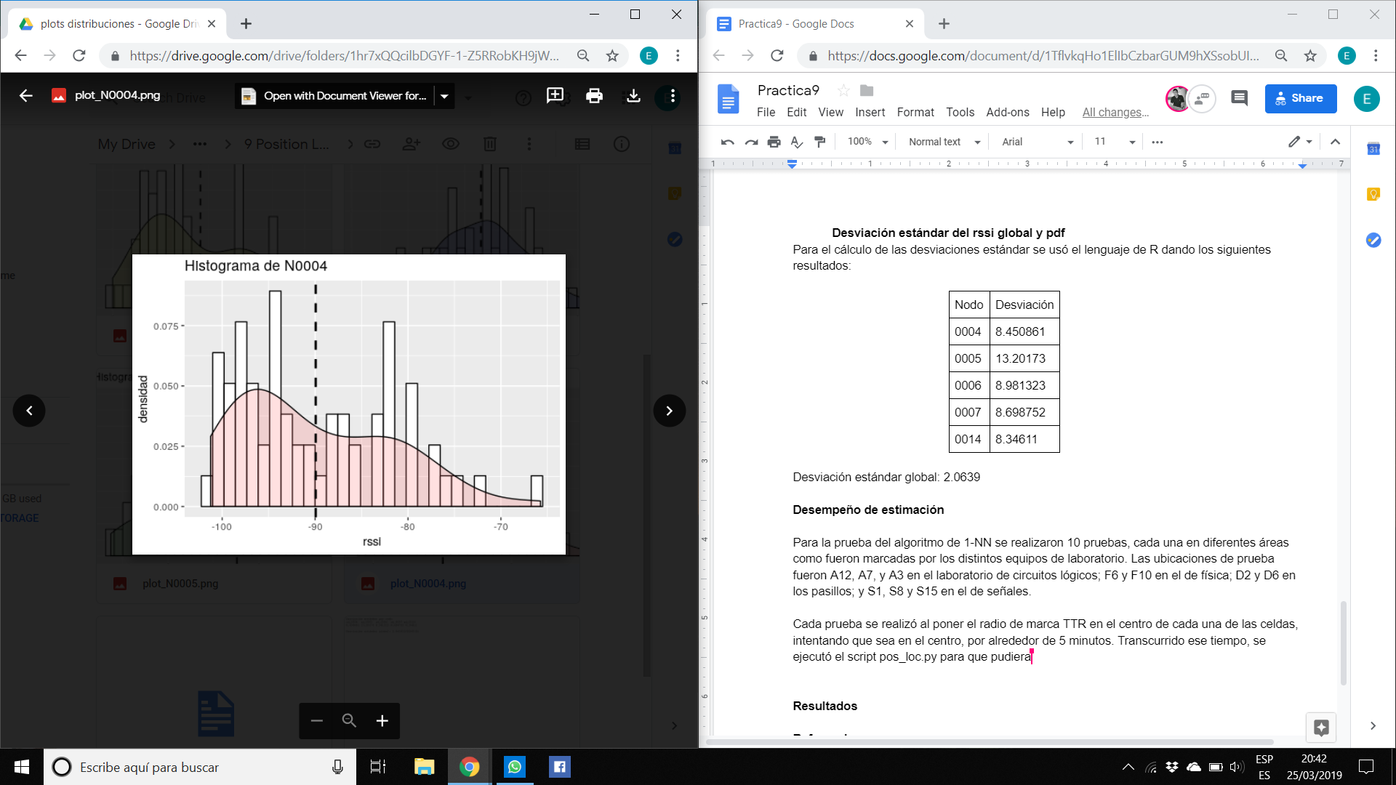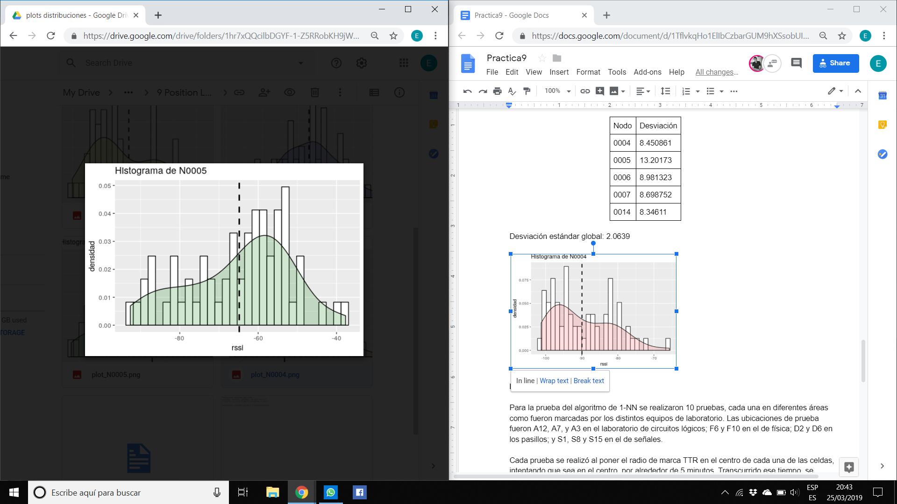

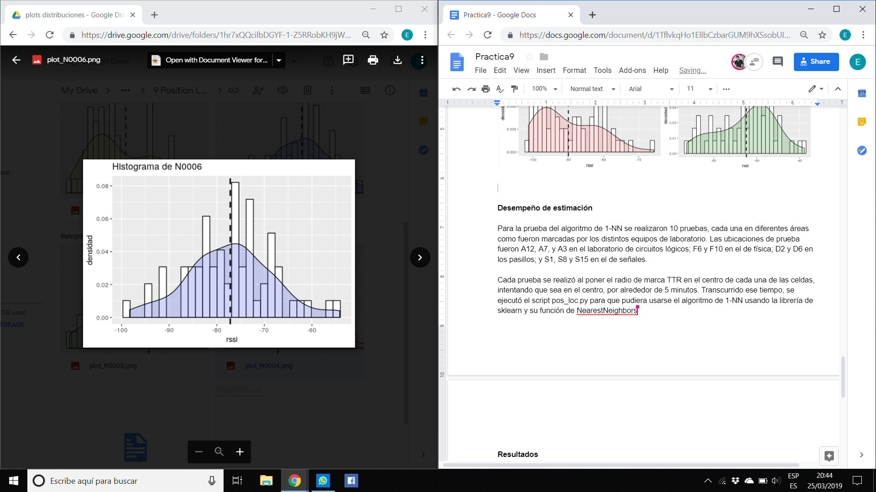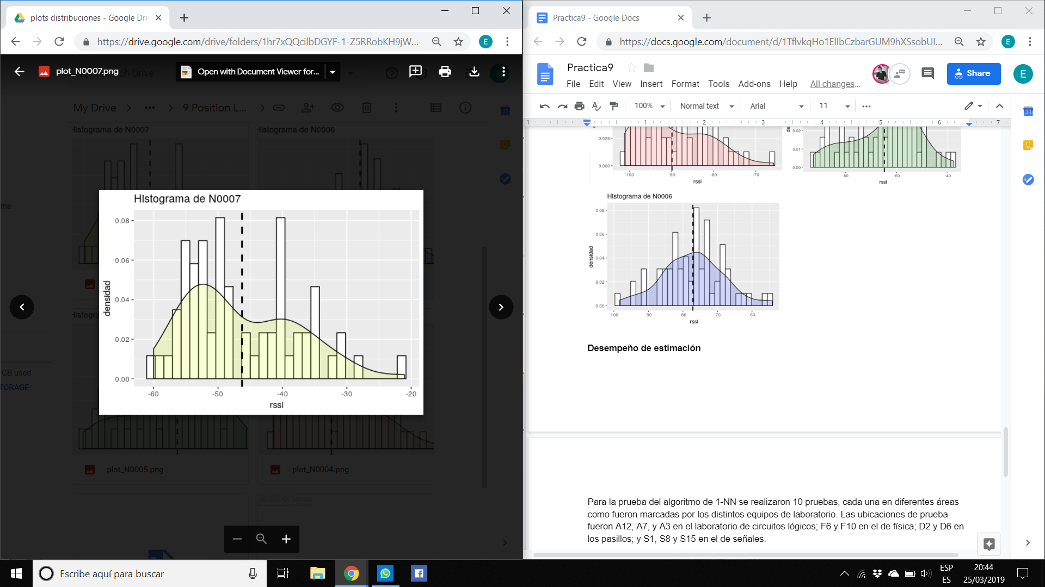

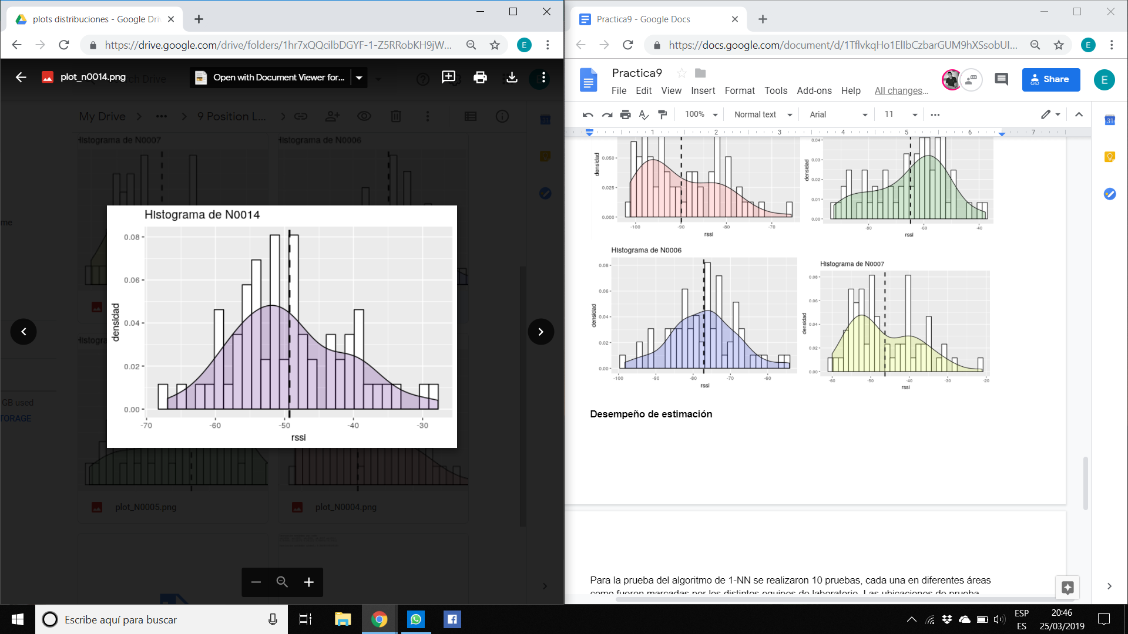

**Desempeño de estimación**

Para la prueba del algoritmo de 1-NN se realizaron 10 pruebas, cada una en diferentes áreas como fueron marcadas por los distintos equipos de laboratorio. Las ubicaciones de prueba fueron A12, A7, y A3 en el laboratorio de circuitos lógicos; F6 y F10 en el de física; D2 y D6 en los pasillos; y S1, S8 y S15 en el de señales.

Cada prueba se realizó al poner el radio de marca TTR en el centro de cada una de las celdas, intentando que sea en el centro, por alrededor de 5 minutos. Transcurrido ese tiempo, se ejecutó el script pos_loc.py para que pudiera usarse el algoritmo de 1-NN usando la librería de sklearn y su función de NearestNeighbors aplicada a los datos de entrenamiento obtenidos de la campaña de medición de todos los equipos y de los promedios de la medición actual. Con solo ejecutar el script y poner los parámetros correctos para la consulta de sql, se muestran en pantalla los promedios por nodo y la estimación de la ubicación (lugar y celda).

El script funciona de la siguiente manera: primero se crea la conexión a la base de datos para poder obtener los datos de la medición actual (en forma de arreglo) y se guardan dentro de un arreglo. Luego se hace la consulta a la base datos para obtener los datos de entrenamiento de los cuales cada tupla de la tabla se guarda como un arreglo dentro del arreglo en el que está la medición actuaL. También está un arreglo que guarda los nombres de las celdas. Usando la función de NearestNeighbors en el arreglo con los vectores de rssi, se obtiene una lista con los índices de los vecinos más cercanos a cada vector de rssi, en el orden en que se capturaron en el arreglo. Usando este índice podemos estimar en cuál celda y lugar se encuentra el radio.

La siguiente imagen es un ejemplo del output del programa de python, el cual corresponde a la primera prueba en la celda A12:

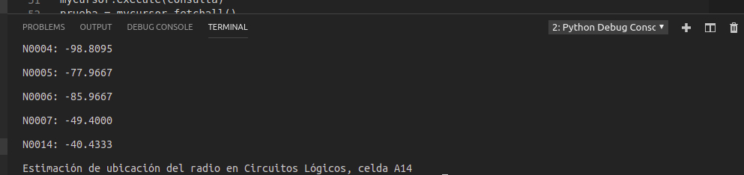

**Resultados**

|  |  |  |
| --- | --- | --- |
| Prueba | Ubicación real | Ubicación estimada por knn |
| 1 | A12 | A14 |
| 2 | A7 | A6 |
| 3 | A3 | A6 |
| 4 | F6 | F12 |
| 5 | F10 | F7 |
| 6 | D2 | F2 |
| 7 | D6 | D4 |
| 8 | S1 | S4 |
| 9 | S8 | S11 |
| 10 | S15 | S15 |









**Conclusiones**

En esta práctica aprendimos a estimar la posición de un radio con el método de *fingerprinting*. Observamos que las estimaciones en algunos casos fueron muy cercanas y otros no. Existen estas variaciones debido a múltiples razones como cambios en el entorno de mediciones. Concluimos que aumentar el periodo de la campaña de muestreo mejoraría los valores promedios de cada posición en la base de datos y así dar una mejor estimación de la posición con el algoritmo de vecino más cercano (knn).

**Referencias**

https:// pes.wikipedia.org/wiki/Huella_gen%C3%A9tica

<https://en.wikipedia.org/wiki/Wi-Fi_positioning_system#RSSI_and_lateration_based>

<https://scikit-learn.org/stable/index.html>